Lampiran : Nama-Nama Peserta Pelatihan Sablon
Sanggar Seni Sibawa Bone - UNM

No | Nama Peserta | Jenis Kelamin | Tempat Lahir | Tanggal Lahir
 |  |  |  | TGL | BLN | THN
1 | Arman | Laki-Laki | Kajuara | 23 | 9 | 1994
2 | Asriadi | Laki-Laki | Bone | 11 | 7 | 1994
3 | Muh.Jufri | Laki-Laki | U.Pandang | 1 | 12 | 1995
4 | Arwinsanjaya | Laki-Laki | Bulukumba | 17 | 5 | 1993
5 | St. Bahriah | Perempuan | Kajuara | 3 | 1 | 1994
6 | A.Saddam | Laki-Laki | Watampone | 27 | 7 | 1994
7 | Sumantri | Laki-Laki | Palattae | 26 | 1 | 1993
8 | Muh.Ilham | Laki-Laki | Palattae | 15 | 10 | 1994
9 | AlifAryadi | Laki-Laki | Sinjai | 13 | 11 | 1995
10 | Darulhusnul | Laki-Laki | Kajuara | 22 | 1 | 1994
11 | SamsulIman | Laki-Laki | Watampone | 30 | 7 | 1994
12 | Wahyuni | Perempuan | PAlattae | 1 | 10 | 1995
13 | A.AsrarJk | Laki-Laki | Palattae | 9 | 12 | 1995
14 | Nuraini | Perempuan | Mare | 24 | 4 | 1994
15 | A.Ahmad | Laki-Laki | Tonra | 1 | 3 | 1994
16 | Irfan Hakim | Laki-Laki | Camming | 22 | 2 | 1994
17 | Yuniratnasari | Perempuan | Patimpeng | 10 | 8 | 1993
18 | SriAstuti | Perempuan | Mare | 9 | 12 | 1994
19 | WahyuHidayat | Laki-Laki | Camba | 23 | 11 | 1995
20 | Abdimaulana | Laki-Laki | Tonra | 7 | 11 | 1994
21 | Ihwanridwan | Laki-Laki | Palattae | 19 | 5 | 1994
22 | A.Baso | Laki-Laki | Watampone | 22 | 1 | 1993
23 | Samsuriadi | Laki-Laki | Maros | 8 | 8 | 1994
24 | A.Amril | Laki-Laki | Makassar | 17 | 7 | 1994
25 | Lukman Hakim | Laki-Laki | Kajuara | 21 | 11 | 1994

Lampiran : Dokumentasi
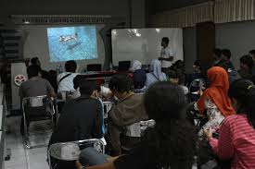

Pemberian materi menyablon

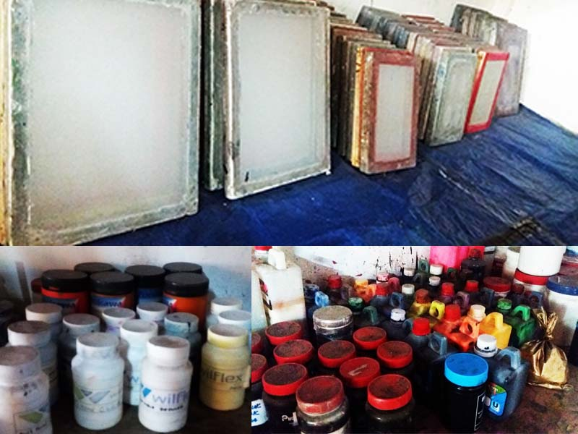

Alat dan bahan yang akan dibagikan pada peserta pelatihan

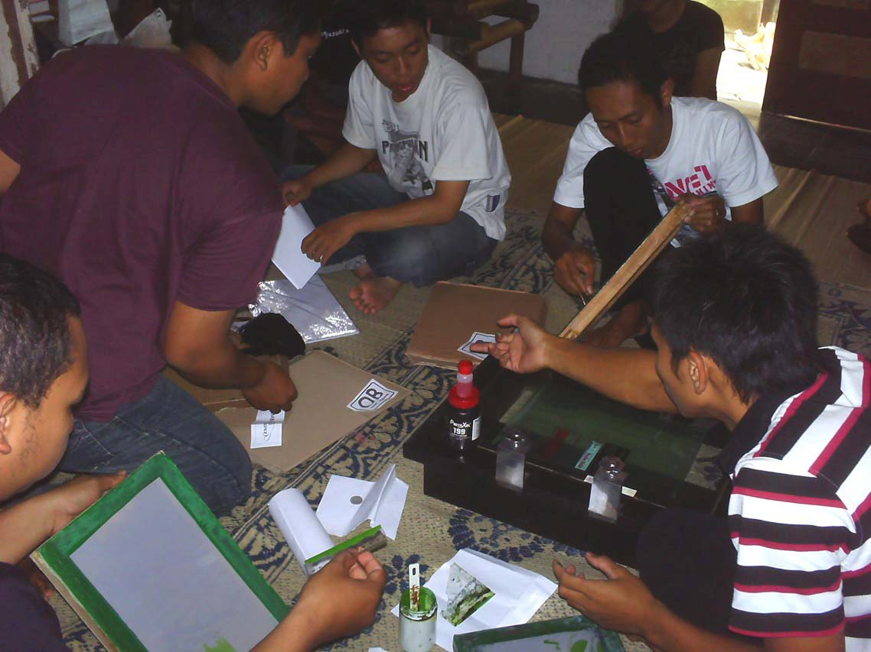

Pembagian alat sablon kepada peserta pelatihan

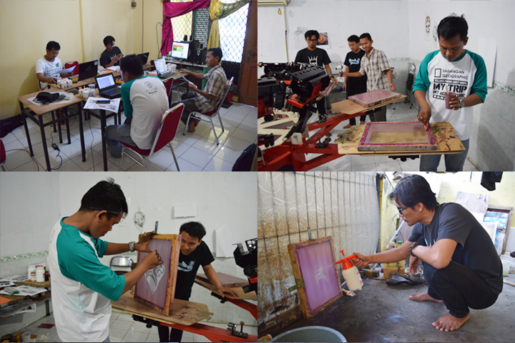

Pembuatan desain dan perkaman gambar pada screen

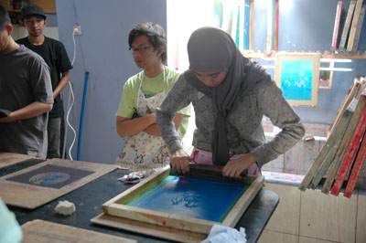

Proses penyablonan baju
